областное Государственное автономное профессиональное образовательное учреждение
«Борисовский агромеханический техникум»

Инструкционная карта
Тема: Мотовило

Выполнил студент группы № 2 ЭРСХТ
Болховитин Денис Евгеньевич
Руководитель: преподаватель ОГАПОУ БАМТ
Ковтун Валерий Иванович

2021 г.

Инструкционная карта №2
Тема: Мотовило

Ход работы:
- Закрепить и углубить знания по устройству жатки.
- Научится пользоваться инструкционной картой, читать чертежи и схемы.
- Выработать навыки рационального и безопасного выполнения работ по демонтажу, монтажу и регулировке мотовила и привода.

Оборудование и инструмент:
  - Комбайн «Дон»-1500»,
  - Комплект инструмента,
  - Метр стальной,
  - Ключ динамометрический.

Литература:
  - Портнов М.И.
  - Зерноуборочные комбайны. ,1985.

Правила безопасного выполнения работы
При демонтаже мотовила поддержки закрепите в опущенном положении страховочные цепочками, при ремонте жатки с поднятым мотовилом необходимо установить предохранительные упоры на гидроцилиндрах. Не вращайте мотовило, пока не убедитесь в отсутствии людей в зоне движения мотовила. При снятии мотовила используйте подъемные устройства или помощь товарищей по бригаде.
Состояние  хлебостоя | А | Б | Наклон граблин | Н
Нормальный | L | 0…50 | Г | 100
Высокий | «_» | 0 | В | 100
Низкий | L | 0 | Д | 50
Полеглый | граблины косаются почвы | max | Е | 50…150

Ход работы:
- Изучите правила безопасного выполнения работы.
- Повторите устройство мотовила по справочнику.
- Снимите мотовило с жатки, замените 1 луч и изучите его устройство.
- Соберите мотовило и переведите его транспортное положение.
- Рассмотрите привод мотовила и произведите необходимые регулировки.
- Отрегулируйте мотовило (по указанию преподавателя) для уборки хлебов:
  - прямостоячего среднего хлеба
  - высокого густого (свыше 80 см)
  - низкорослого (30…40 см)
  - полегло
- Ответьте на контрольные вопросы.
- Соберите инструменты и уберите рабочее место.

Методические рекомендации по выполнению работы.
- Прочитайте соответствующе разделы инструкционной карты. Время операции 5 мин.
- Время операции 5 мин.
- При разработке руководствуйтесь правилами безопасности труда. Снятое мотовило установите на сошках, закрепив их пальцами и шплинтами (Рис. 1). Время операции 20 мин.
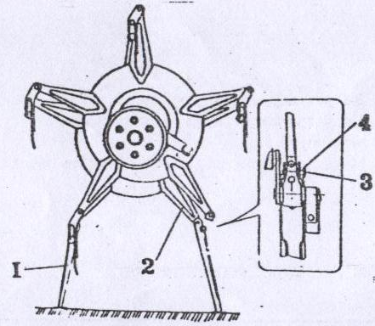

Рис. 1. Установка мотовила на сошках:
I – сошка; 2 – луч мотовила;
3 – палец; 4 – быстросъемный шплинт

- Сборку произведите в порядке, обратном порядке.
Для установки мотовила снимите страховочную цепочку с правой поддержки, подведите комбайн к мотовилу, поднимите слегка поддержки с помощью гидроцилиндров. С целью устранения перекосов мотовила прокачайте гидросистему, переместив несколько раз мотовило; если перекос не исчезает, открутите на ½ оборота штуцер гидропривода отстающего гидроцилиндра и слейте масло с воздухом.
Время операции 20 мин.
- Предохранительная муфта рассчитана на передачу момента в 600 – Нм. (рис. 2а). Натяжение ремня вариатора нормальное, если при усилии 40Н прогиб 8…10 мм. Для регулировки натяжения ремня переведите его на максимальный диаметр на ведомом шкиве, затем, вращая гайки 1 при работающем вариаторе, установите нормальное натяжение. Перекос шкивов не более 0,2 м. на 1 м. длины. Натяжение цепей нормальное, если усилием руки цепь отклоняется на 40…70 мм на метр длины цепи. Время операции 15 мин.
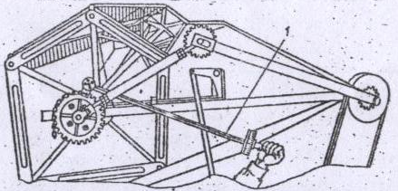

Рис. 2а. Регулировка предохранительной муфты динамометрическим ключом
I – динамометрический ключ
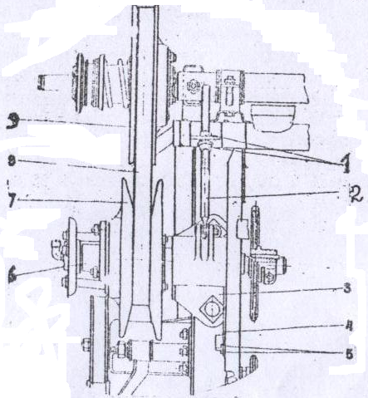

Рис. 2. Вариатор мотовила:
I и 5 – гайка; 2 и 4 – натяжной винт;
3 – поворотная плита; 6 – гидроцилиндр;
7 – ведущий шкив; 8 – клиновой ремень;
9 – ведомый шкив.

- Зазор между пальцами граблин и режущим аппаратом не менее 25 мм. (рис. 3) Время операции 10 мин.
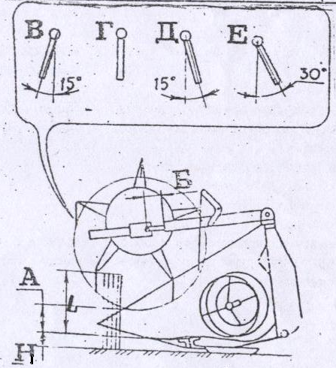

Рис. 3. Схема установки мотовила при работе жатки: А – величина расположения по высоте граблин; Б – величина выступающей части штока гидроцилиндра при перемещении мотовила по горизонтали; В, Г, Д и Е – положение граблин;
Н – высота среза стеблей; L – длина срезных стеблей.

Вопросы и задания для самоконтроля.
- Какие меры предосторожности надо предпринять при работе с мотовилом? Для чего поддержки закрепляют в опущенном положении?
- Для чего нужен эксцентриковый механизм?
- В каком положении мотовила производилась смена луча? Где хранятся сошки?
- Каков порядок сборки эксцентрикового механизма? Как фиксируется мотовило на поддержках?
- Чем регулирует натяжеие цепи, ремня? Чем устраняется перекос нижнего шкива вариатора?
- Как регулируют наклон граблин?

Контрольные вопросы.
- В чем возможная причина неравномерного вращения мотовила?
- Как можно устранить перекос мотовила?
- Какие токи смазки у мотовила?
- Как выбирают скорость вращения мотовила?

